**Задание 1:**

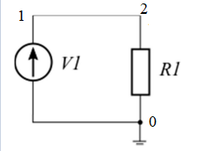

Рисунок 1 – Цепь задания с номерами узлов

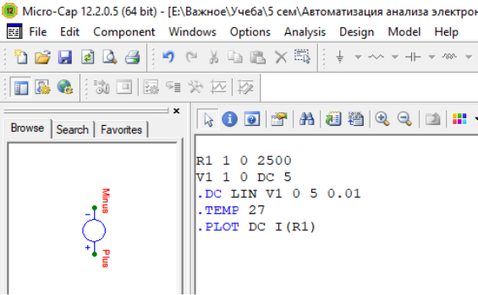

Рисунок 2 – Листинг программы

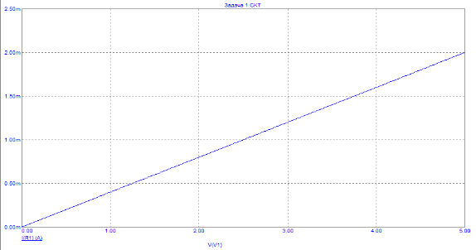

Рисунок 3 – зависимость тока через резистор I(R1) от напряжения на резисторе V(R1)

**Задание 2:**

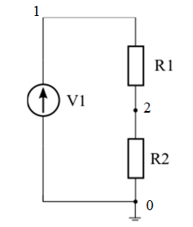

Рисунок 4 – Цепь задания с номерами узлов

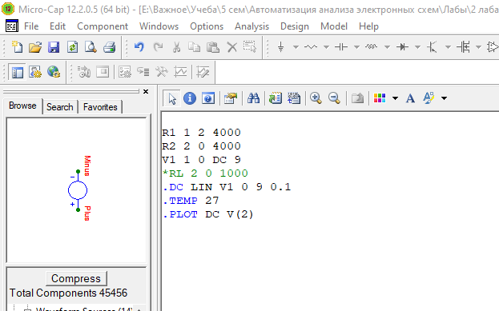

Рисунок 5 – Листинг программы без резистора нагрузки RL

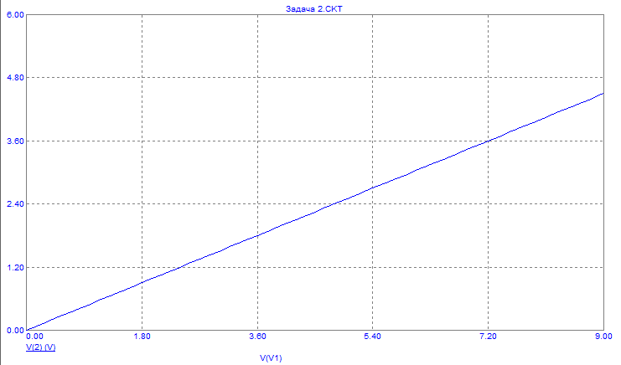

Рисунок 6 – Зависимость напряжения на выходе V(2) от напряжения на входе V(V1) без подключения резистора нагрузки RL

Добавим резистор нагрузки меду узлами 2 и 0:

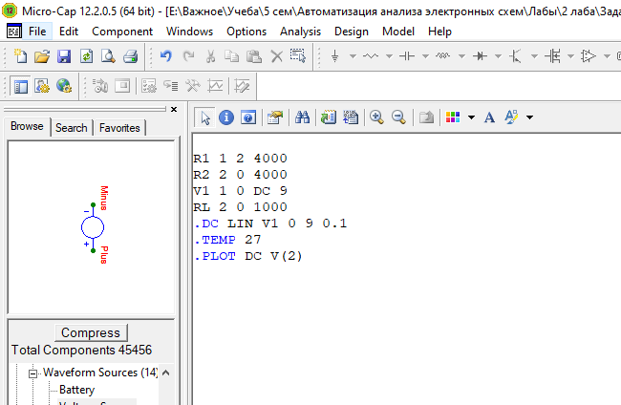

Рисунок 7 – Листинг программы с резистором нагрузки RL

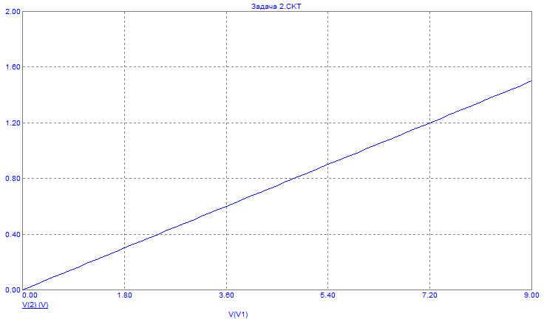

Рисунок 8 – Зависимость напряжения на выходе V(2) от напряжения на входе V(V1) c подключением резистора нагрузки RL 1 кОм

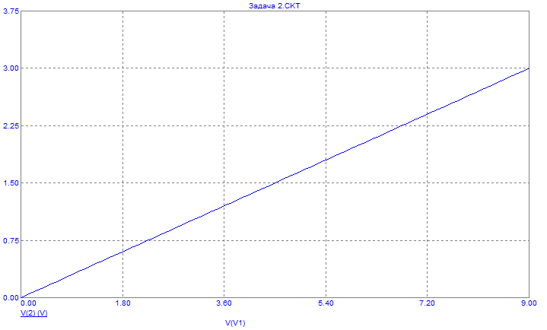

Рисунок 9 – Зависимость напряжения на выходе V(2) от напряжения на входе V(V1) c подключением резистора нагрузки RL 4 кОм

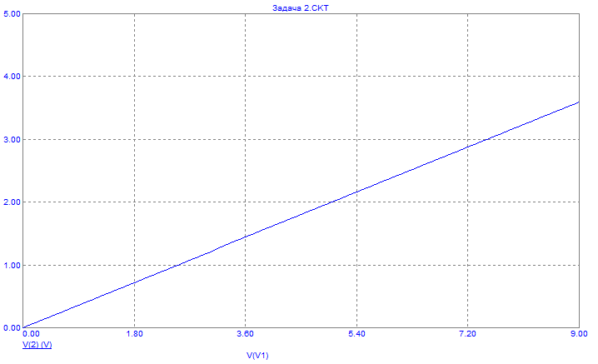

Рисунок 10 – Зависимость напряжения на выходе V(2) от напряжения на входе V(V1) c подключением резистора нагрузки RL 8 кОм

По зависимостям напряжения от напряжения на входе можно заметить, что от увеличения резистора нагрузки RL напряжение возрастает, поскольку цепь последовательная, следовательно сила тока в цепи одинакова, а соединение резисторов R2 и RL параллельное, то есть является делителем тока в цепи.

**Задание 3:**

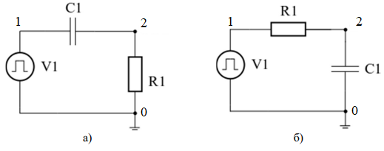

Рисунок 11 – Цепь задания с номерами узлов:

а – интегрирующая цепь, б – дифференцирующая цепь

Для интегрирующей цепи (Рисунок 11 а):

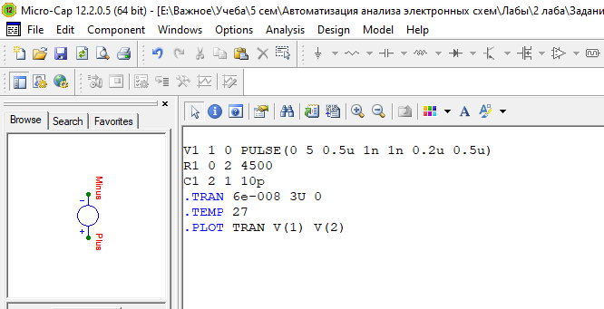

Рисунок 12 – Листинг программы для интегрирующей цепи

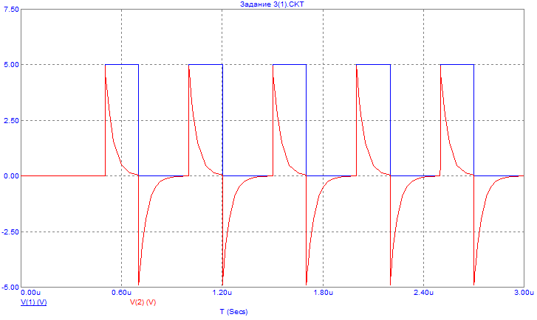

Рисунок 13 – Переходная характеристика интегрирующей цепи

Для дифференцирующей цепочки(Рисунок 11 б):

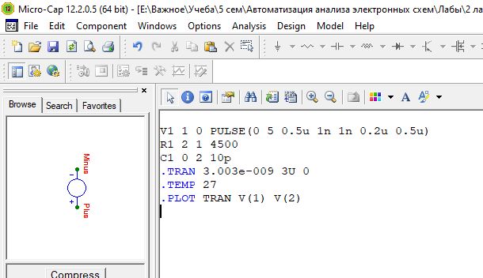

Рисунок 14 – Листинг программы для дифференцирующей цепи

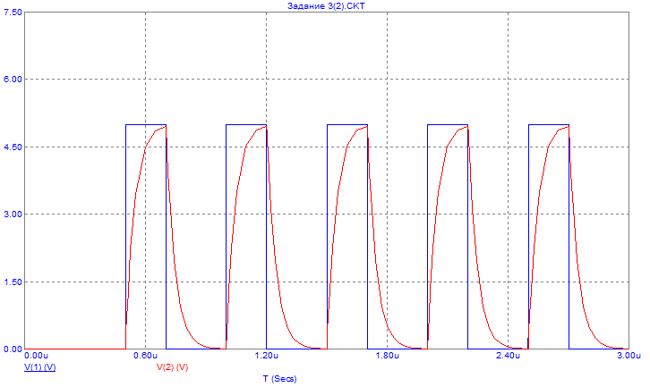

Рисунок 15 – Переходная характеристика дифференцирующей цепи

**Задание 4:**

Схемы задания аналогичны с предыдущим (Рисунок 11).

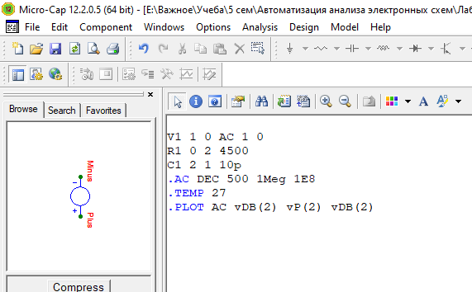

Рисунок 16 – Листинг программы для интегрирующей цепи

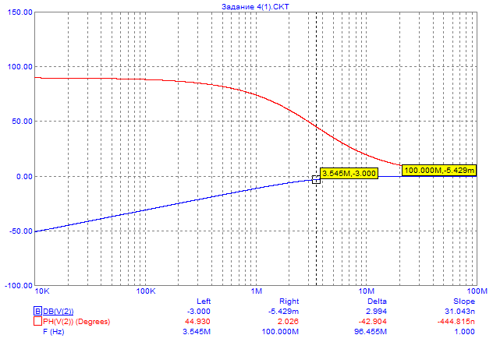

Рисунок 17 – ФЧХ и АЧХ для интегрирующей цепи

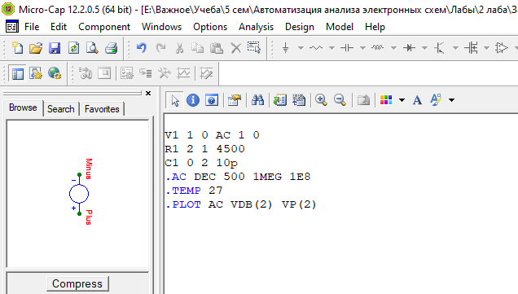

Рисунок 18 – Листинг программы для дифференцирующей цепи

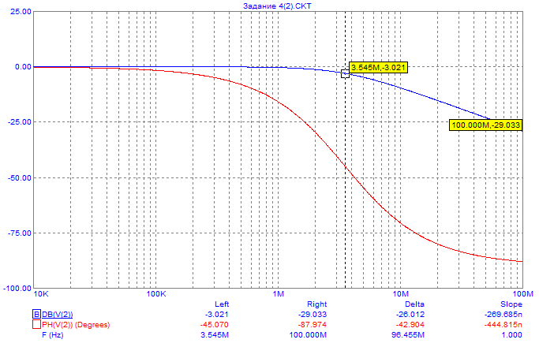

Рисунок 19 – ФЧХ и АЧХ для дифференцирующей цепи

Постоянная времени цепи $τ=RC=4.5∙{10}^{3}∙10∙{10}^{-12}=4.5∙{10}^{-8}$

Тогда частота среза $f_{ср}=\frac{1}{2∙π∙f_{ср}}=\frac{1}{2∙3.14∙4.5∙{10}^{-8}}=3.545 МГц$

Интегрирующая цепь является фильтром нижних частот (ФНЧ), а дифференцирующая – фильтром верхних частот (ФВЧ). Частота среза обоих цепей одинакова и составляет 3.545 МГц, что показано в расчётах и на рисунках.

**Задание 5:**

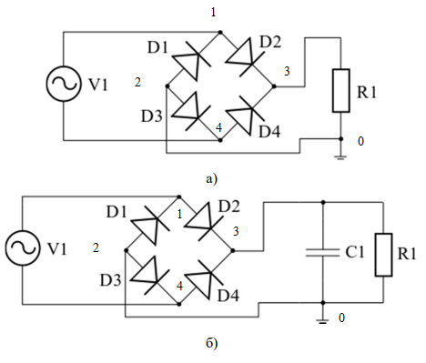

Рисунок 20 – Цепь задания с номерами узлов:

а – без сглаживающего конденсатора, б – со сглаживающим конденсатором

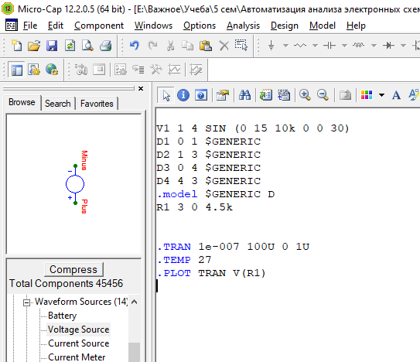

Рисунок 21 – Листинг программы для цепи без сглаживающего конденсатора

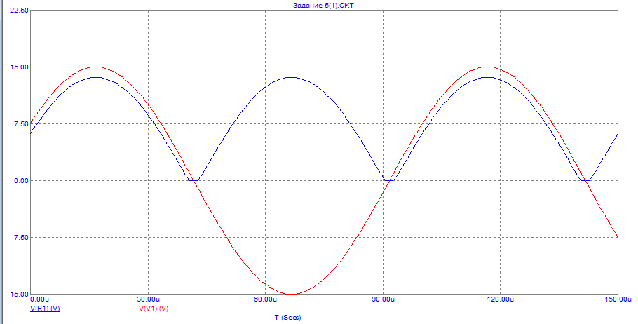

Рисунок 22 – Осциллограммы напряжения на источнике V1 и нагрузочном сопротивлении R1 без сглаживающего конденсатора C1

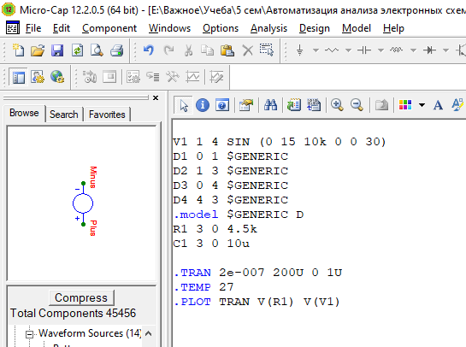

Рисунок 23 – Листинг программы для цепи с сглаживающим конденсатором

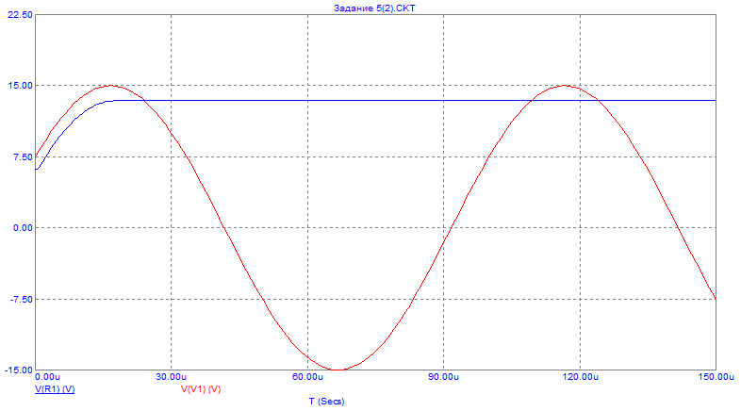

Рисунок 24 – Осциллограммы напряжения на источнике V1 и нагрузочном сопротивлении R1 со сглаживающим конденсатором C1

На осциллограммах (Рисунки 22 и 24) можно увидеть работу диодного моста и его влияние на напряжение нагрузки. Конденсатор во второй цепи используется, как поглощение и компенсация резкого изменения напряжения в цепи, заряжаясь и разряжаясь, тем самым компенсируя и поглощая лишнее напряжение.